

**Об утверждении схемы пастбищеоборотов по Шалкарскому району на основании геоботанического обследования пастбищ на 2020-2021 годы**

С истёкшим сроком

Постановление акимата Шалкарского района Актюбинской области от 6 ноября 2020 года № 281. Зарегистрировано Департаментом юстиции Актюбинской области 9 ноября 2020 года № 7611. Прекращено действие в связи с истечением срока

      В соответствии со статьей 31 Закона Республики Казахстан от 23 января 2001 года "О местном государственном управлении и самоуправлении в Республике Казахстан", подпунктом 3) пункта 1 статьи 9 Закона Республики Казахстан от 20 февраля 2017 года "О пастбищах", акимат Шалкарского района ПОСТАНОВЛЯЕТ:

      1. Утвердить схему пастбищеоборотов по Шалкарскому району на основании геоботанического обследования пастбищ на 2020-2021 годы, согласно приложению к настоящему постановлению.

      2. Государственному учреждению "Шалкарский районный отдел земельных отношений" в установленном законодательством порядке обеспечить.

      1) государственную регистрацию настоящего постановления в Департаменте юстиции Актюбинской области;

      2) размещение настоящего постановления на интернет-ресурсе акимата Шалкарского района после его официального опубликования.

      3. Контроль за исполнением настоящего постановления возложить на курирующего заместителя акима района.

      4. Настоящее постановление вводится в действие со дня его первого официального опубликования.

|  |  |
| --- | --- |
| *Аким Шалкарского района* | *Ж. Жидеханов* |

|  |  |
| --- | --- |
|  | Приложение к постановлению Шалкарского района от 6 ноября 2020 года № 281 |

**Схема пастбищеоборотов по Шалкарскому району на основании геоботанического обследования пастбищ на 2020-2021 годы**

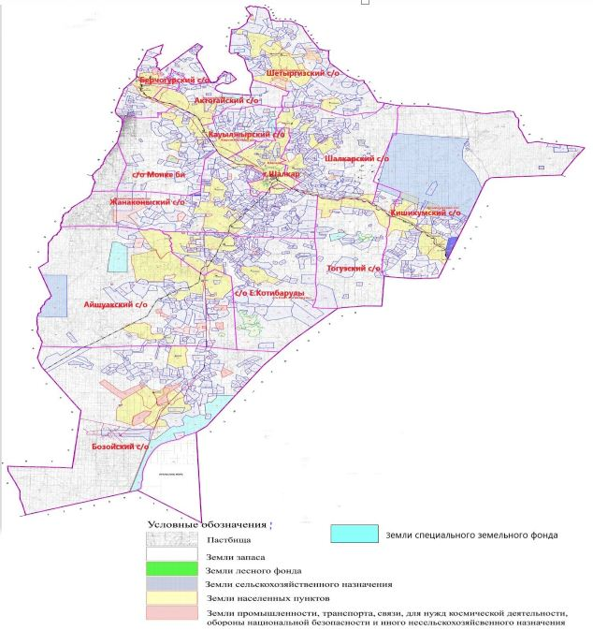

© 2012. РГП на ПХВ «Институт законодательства и правовой информации Республики Казахстан» Министерства юстиции Республики Казахстан